Mode d'emploi GENS Mobile

Sommaire:
1/ Obtenir l’application
1.1/ Installation de l’application
1.2/ Mise à jour de l’application
2/ Lancement de l’application
3/ Choix de l’activité
4/ Recensement ponctuel
4.1/ Réaliser un inventaire
4.2/ Les différents formulaires
4.3/ Consulter ses inventaires
5/ Outil relevé de terrain
5.1/ Effectuer un relevé de terrain
5.2/ Consulter mes relevés
5.3/ Exporter les relevés
5.4/ Accéder aux fichiers gpx
6/ Synchronisation des données
6.1/ Synchronisation des inventaires
6.2/ Synchronisation des relevés (plus tard)

1.1/ Installation de l’application

Étape 1 : Autorisez les sources inconnues sur votre smartphone. Pour se faire, allez dans Paramètres/ Sécurité / Sources inconnues et activez l’option.

Étape 2 : Installez l’application en cliquant sur le fichier apk que vous venez ou allez télécharger.

Étape 3 : Supprimez l’apk pour faire de la place sur votre téléphone, vous n’en aurez plus besoin.

1.2/ Mise à jour de l’application

Premièrement, il n’y a pas besoin de désinstaller l’ancienne version, cela supprimerait les relevés non synchronisés.

Étape 1 : Mettez à jour l’application en cliquant sur le fichier apk que vous venez de télécharger.

Étape 3 : Supprimez l’apk pour faire de la place sur votre téléphone, vous n’en aurez plus besoin.

2/ Lancement de l’application
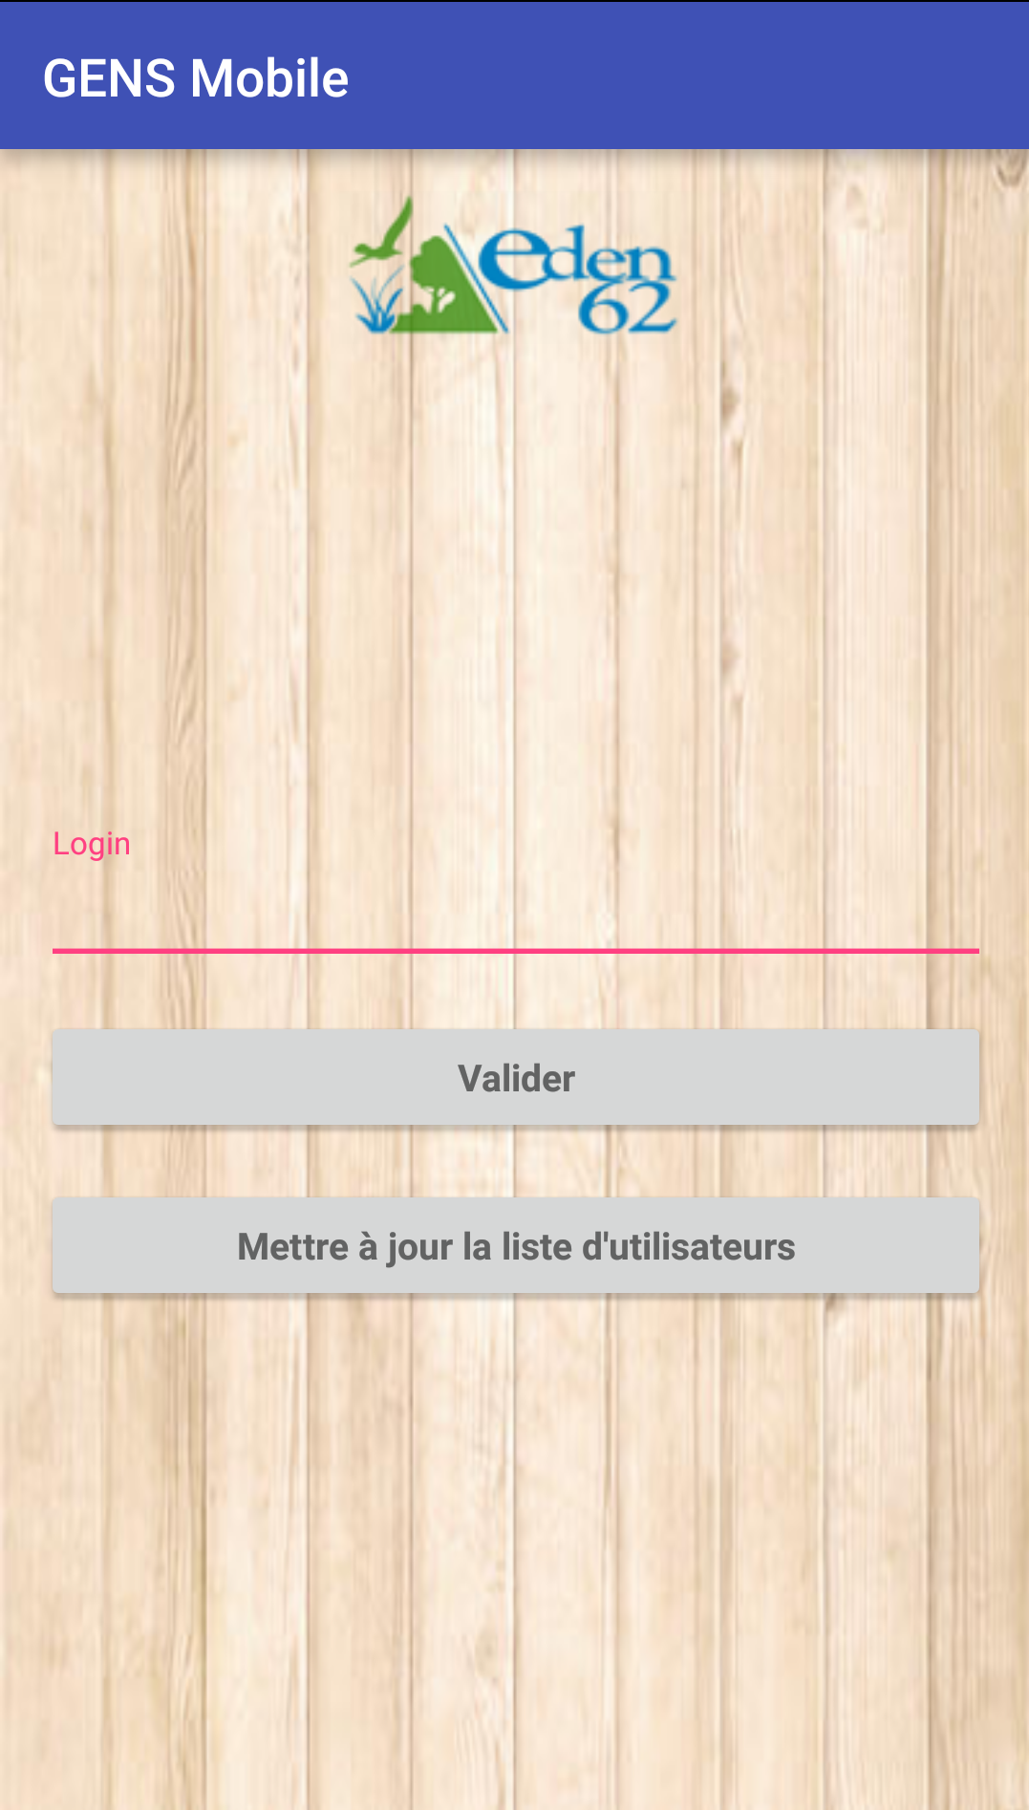

Insertion de votre login GENS. Pour continuer, appuyez sur valider

Bouton permettant de mettre à jour la liste d’utilisateurs en cas de changement dans la table. Connexion internet requise

3/ Choix de l’activité
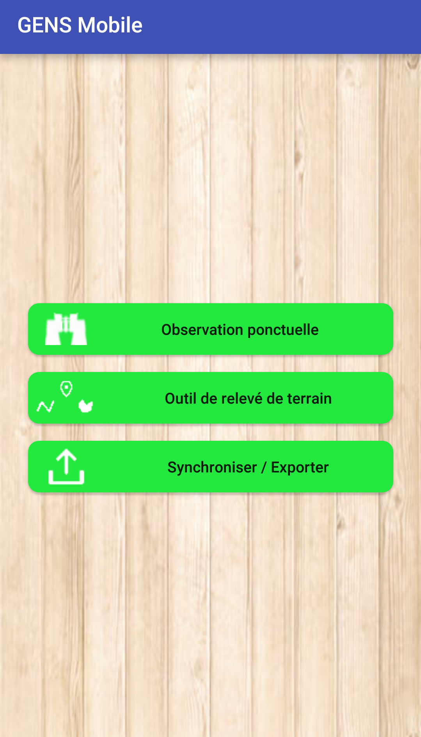

Ce bouton vous permettra de démarrer un inventaire

cf : 4.1/ Réaliser un inventaire

Celui-ci vous emmènera sur la page qui permet de faire des relevés de terrain

cf : 5.1/ Effectuer un relevé de terrain

Enfin, ce bouton vous emmènera sur la page où vous pourrez synchroniser vos inventaires avec le serveur ou exporter vos relevés

cf : 6/ Synchronisation des données
Ce bouton permet de recentrer la carte sur votre position (marqueur rouge)

4.1/ Réaliser un inventaire
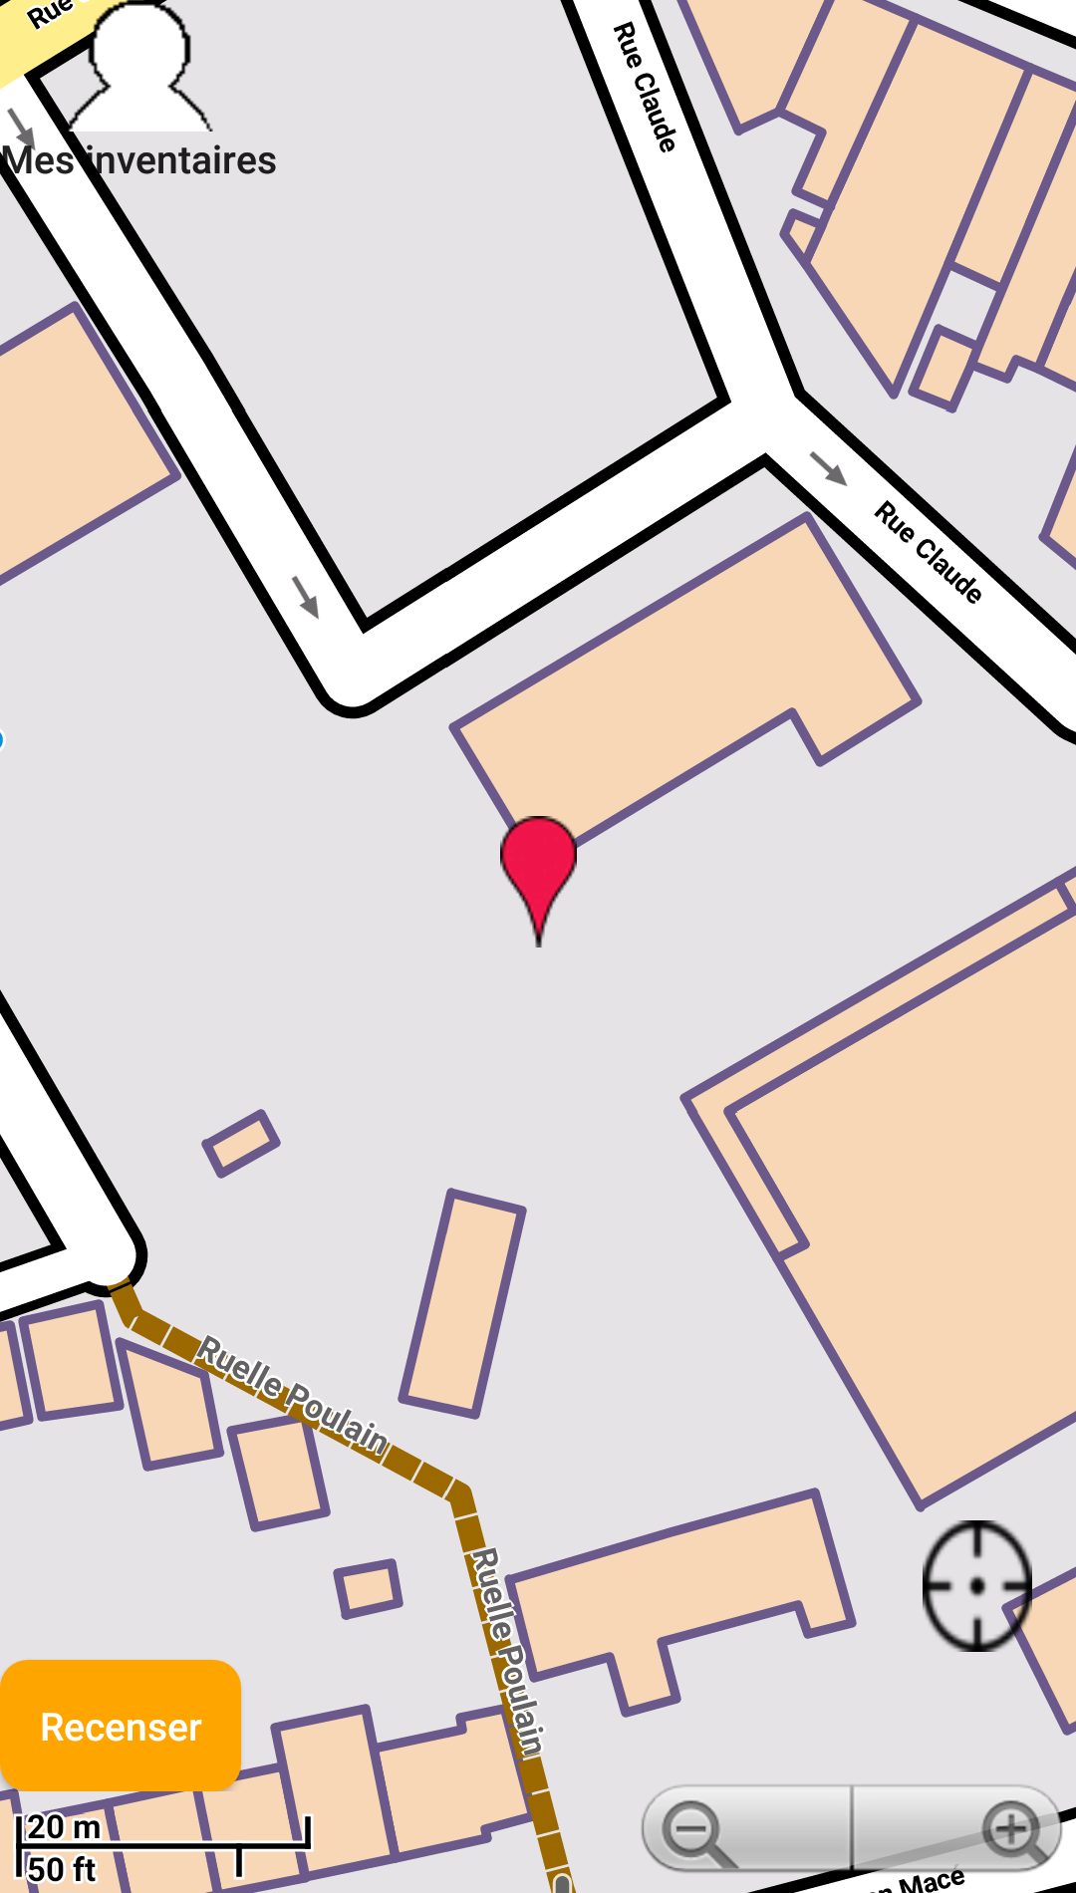
Ce bouton vous emmènera dans l’historique de vos inventaires

cf : 4.3/ Consulter ses inventaires

Cliquez sur ce bouton pour pouvoir commencer le recensement d’une espèce, ce qui affichera la fenêtre suivante

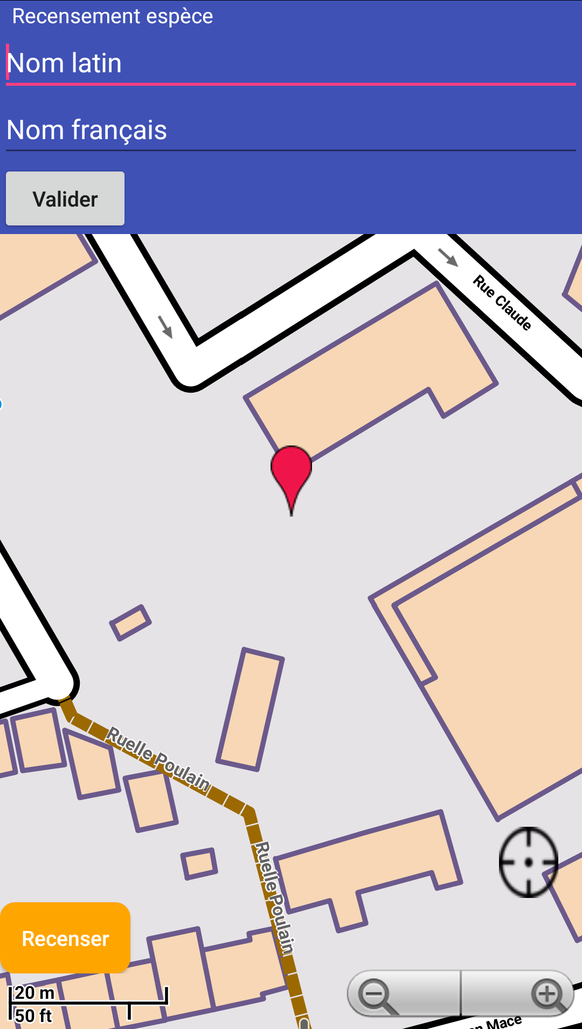

Cette fenêtre « Recensement espèce » vous permet de saisir le nom latin et/ou français de l’espèce que vous voulez recenser. Ces champs possèdent une saisie intuitive qui fonctionne de la même manière que l’application web, une liste de proposition s’affiche en fonction de ce qui est écrit (sensible aux accents).

Ceci fait, un clic sur le bouton valider vous emmènera sur le formulaire correspondant à l’espèce saisie.

4.2/ Les différents formulaires

Les formulaires de recensements s’adaptent en fonction du type de l’espèce. Il en existe actuellement 4 dans l’application : le formulaire flore, faune, oiseaux, amphibiens. Les formulaires oiseaux et amphibiens sont une précision du formulaire faune.

Exemple formulaire oiseaux :
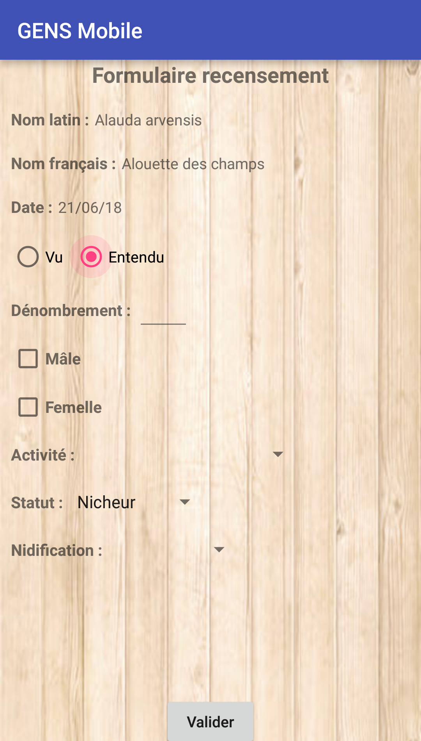

Ces deux boutons permettent de renseigner le type d’observation de l’espèce. Ce champ est obligatoire
Champ commun à tous les formulaire, permettant de dénombrer l’espèce rencontrée. Si rien n’est saisi, cela est considéré comme une présence

Ces trois champs sont spécifique au formulaire oiseau et sont sélectionnables parmi une liste prédéfinie. Si l’on choisit en activité accouplement ou parade, le statut et la nidification sont automatiquement mis à nicheur et probable, de même, si l’on choisit comme activité ponte ou couvaison, ils sont mis à nicheur et certaine. Le champ nidification ne s’affiche que si l’on choisit le statut nicheur.

Ces deux champs sont spécifiques au formulaire faune et permettent de renseigner le nombre de mâle/femelle. Une fois la case cochée, on peut renseigner leur nombre. Si la case est seulement cochée, cela est considéré simplement comme une présence.

Il existe également des spécificités pour les formulaires amphibiens et flores. Le formulaire flore possède lui un indice d’abondance qui est sélectionné automatiquement via la saisie du dénombrement ou manuellement via une liste déroulante. Le formulaire amphibien quant à lui possède une case cochable permettant de renseigner la présence de ponte.

4.3/ Consulter ses inventaires
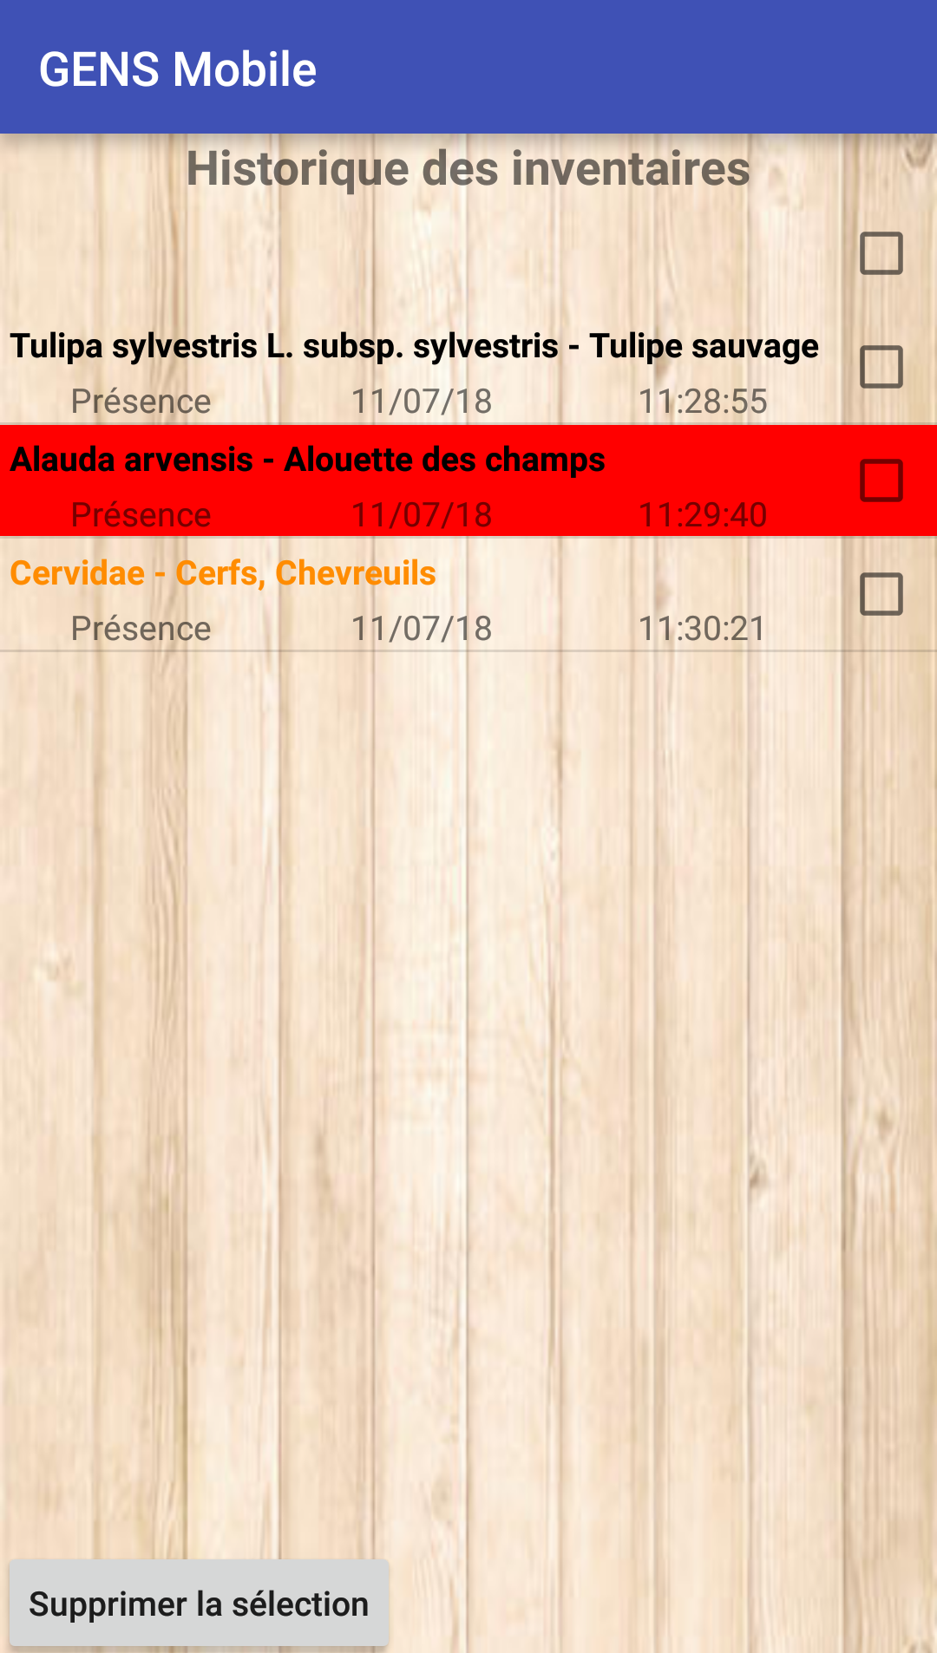
Cochez cette case pour sélectionner tous les inventaires

Cette page vous permet de consulter tous les inventaires non synchronisés que vous avez réalisés. Un clic sur l’un d’entre eux vous permet de consulter le détail de cet inventaire.
Le fond des inventaires se met en rouge s'il s'agit d'inventaires qui ont été rejetés lors de la synchronisation pour raison de positionnement hors site (position supérieure à 100 mètres de la limite de l'ENS le plus proche)

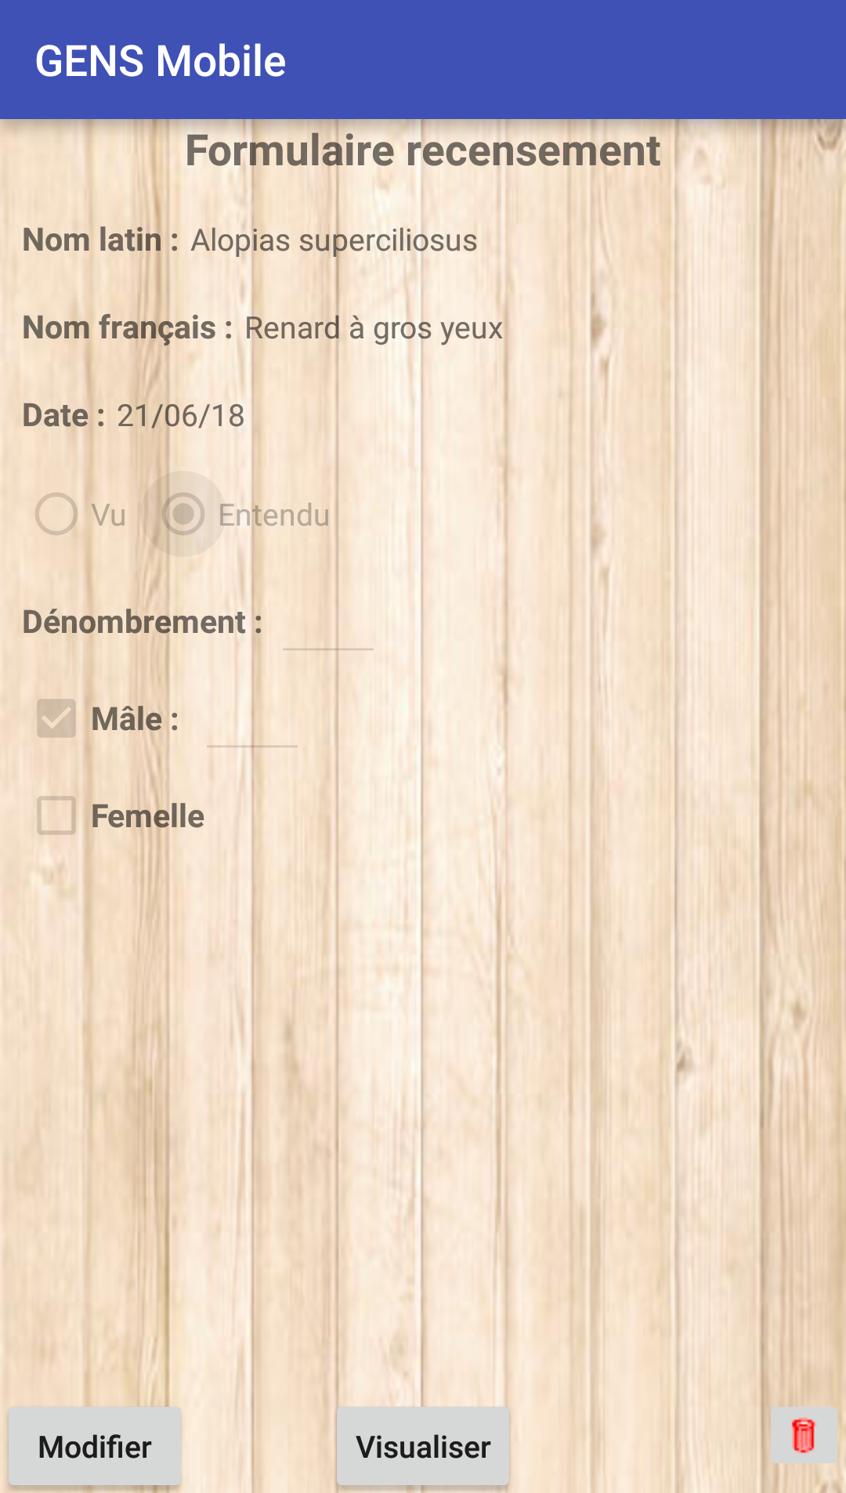

Cliquez sur ce bouton pour supprimer les inventaires cochés

Bouton permettant de supprimer cet inventaire

Un clic sur ce bouton permet d’accéder à la position où a été réalisé cet inventaire
Permet de modifier l’inventaire

5.1/ Effectuer un relevé de terrain

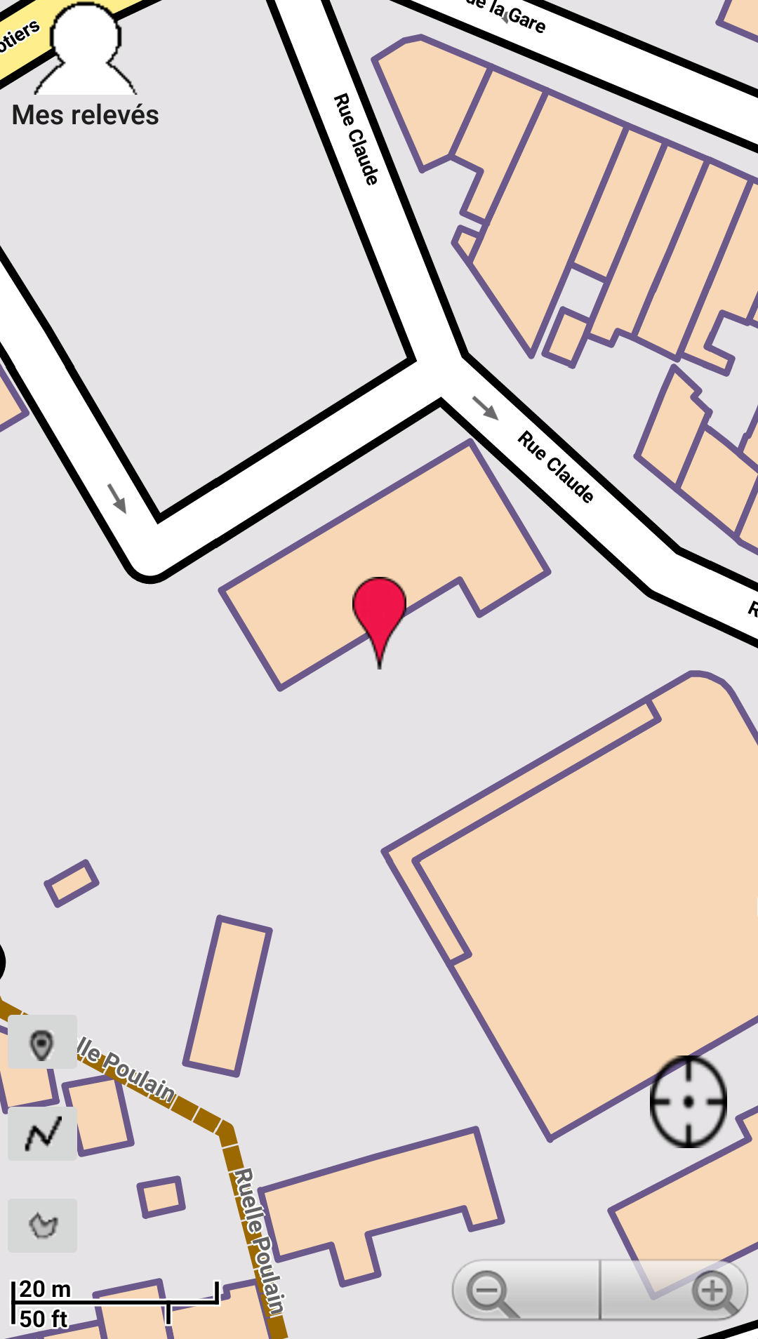
Ce bouton vous emmènera dans l’historique de vos relevés

cf : 5.2/ Consulter mes relevés

Si vous éteignez votre écran ou si vous faites autre chose, le relevé continuera de se faire en arrière plan.

Lance un relevé point

Lance un relevé ligne

Lance un relevé polygone

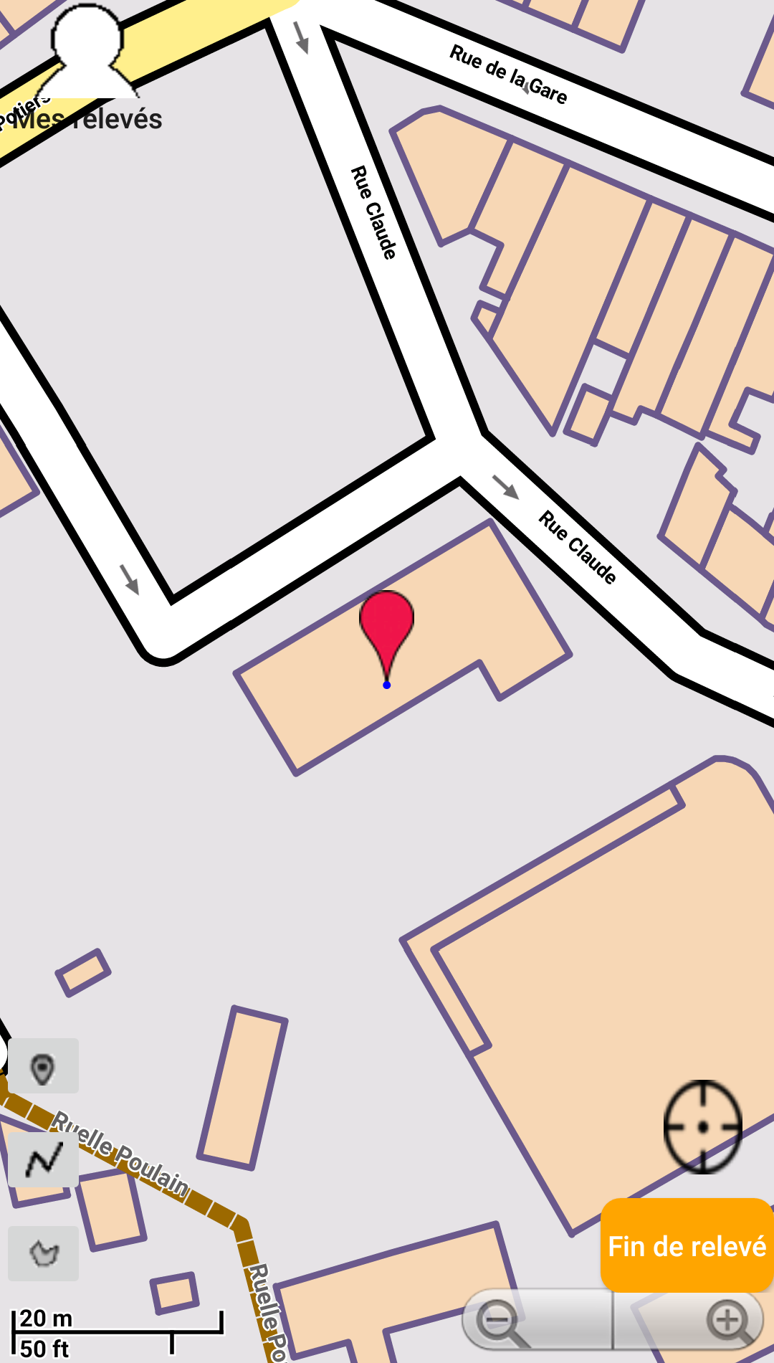

Lorsque l’on lance un relevé ligne ou polygone, ce bouton s’affiche pour pouvoir mettre fin au relevé. Cela ne se fait pas pour un relevé point vu que ce relevé est instantané.

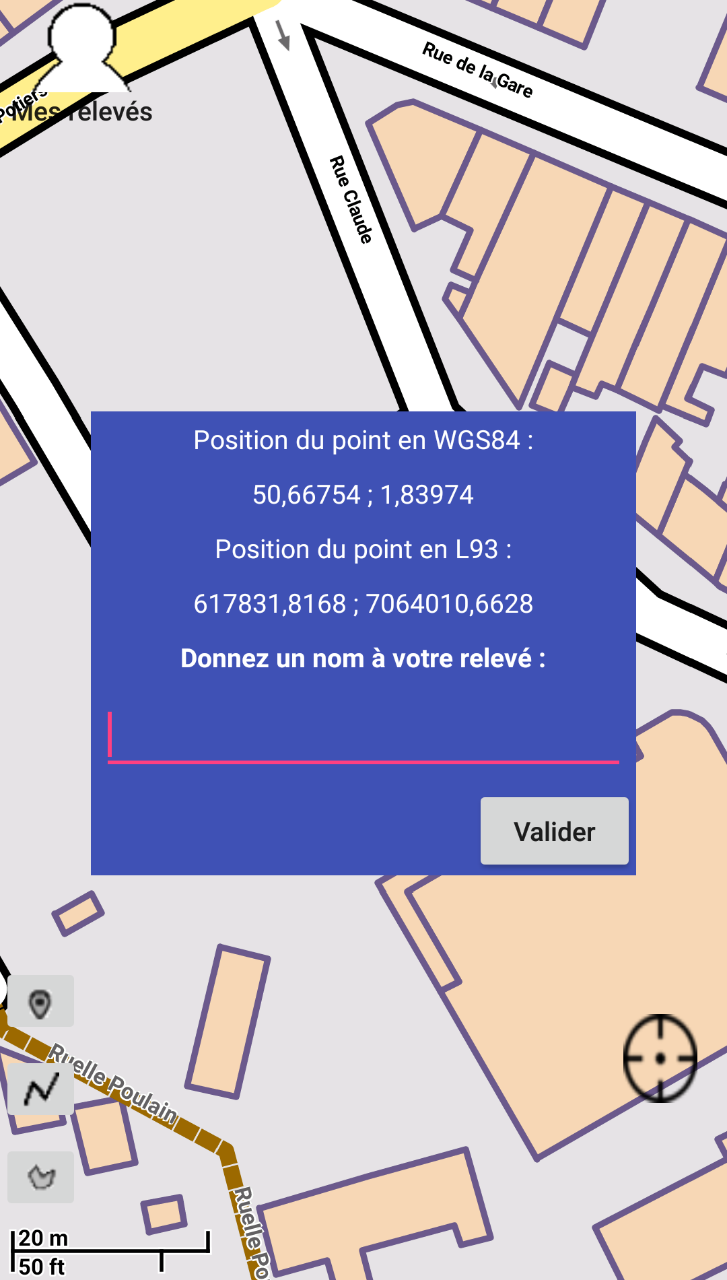

Une fois le relevé fini, il faut le nommer. On peut également voir dans cette fenêtre de nommage des informations sur le relevé qui vient d’être fait comme par exemple les coordonnées pour un point, la longueur pour une ligne ou la surface pour un polygone.

Insérer le nom du relevé ici

Validez ce nom via un clic sur ce bouton

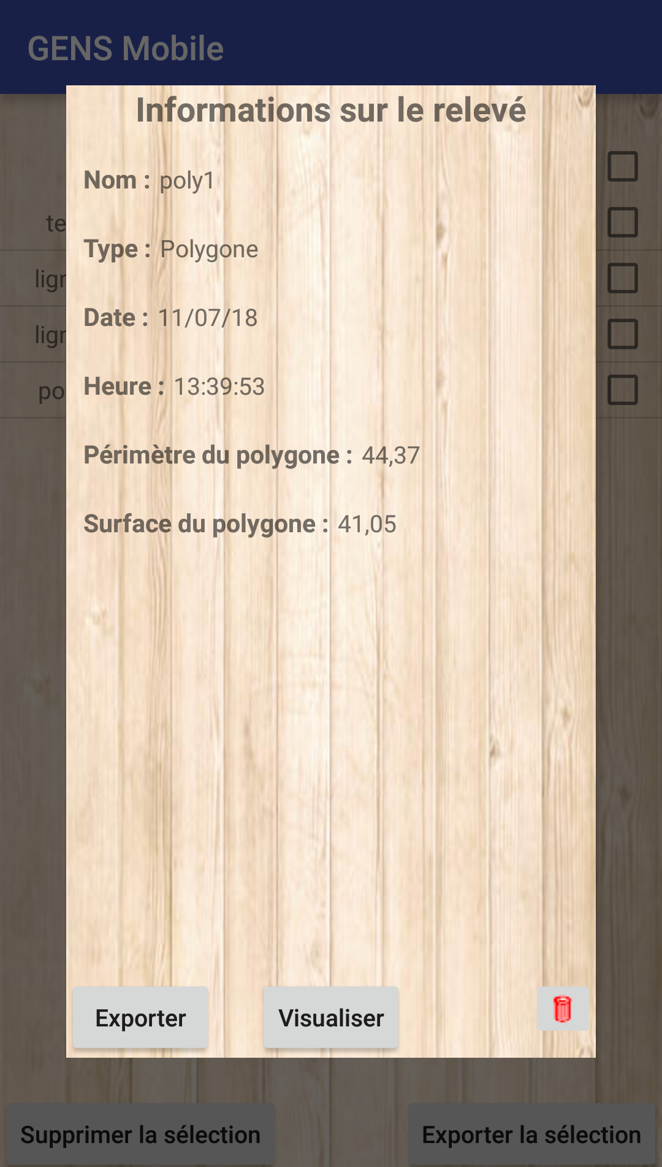
5.2/ Consulter mes relevés

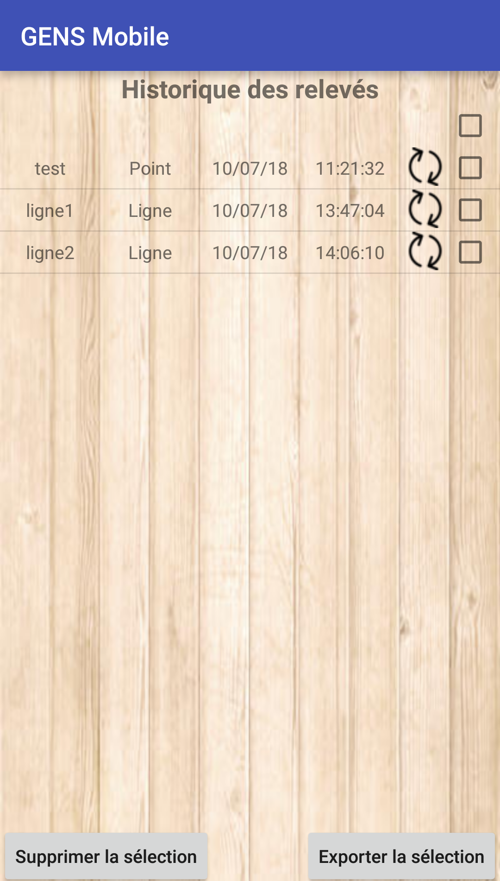

Cette page vous permet à la manière de l’historique des inventaires de consulter tous les relevés réalisés. Un clic sur l’un d’eux vous permettra de consulter ses informations (image suivante).

Permet d’exporter les relevés sélectionnés en un seul fichier au format gpx

cf : 5.3/ Exporter les relevés

Supprime ce relevé

Visualise à nouveau le relevé sur la carte

Un clic sur ce bouton exportera ce relevé en un fichier au format gpx

5.3/ Exporter les relevés

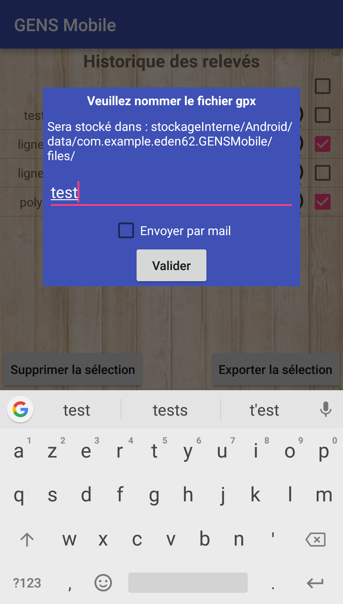
Une fois les relevés sélectionnés et après le clic sur le bouton exporter sélection, il faut alors nommer le fichier gpx qui regroupera tous les relevés.
Lieu de stockage des fichiers gpx dans le téléphone

cf : 5.4/ Accéder aux fichiers gpx

En cochant cette case, vous pourrez envoyer le fichier gpx créé en pièce jointe d’un mail

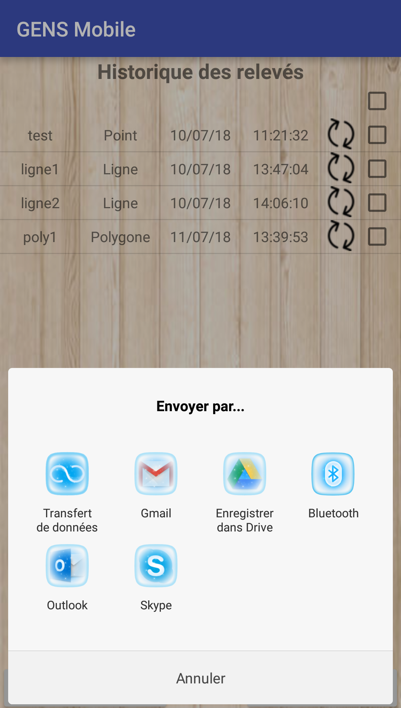

Vous pourrez alors choisir par quel biais l’envoyer. Le fichier gpx sera également stocké sur votre téléphone.

5.4/ Accéder aux fichiers gpx
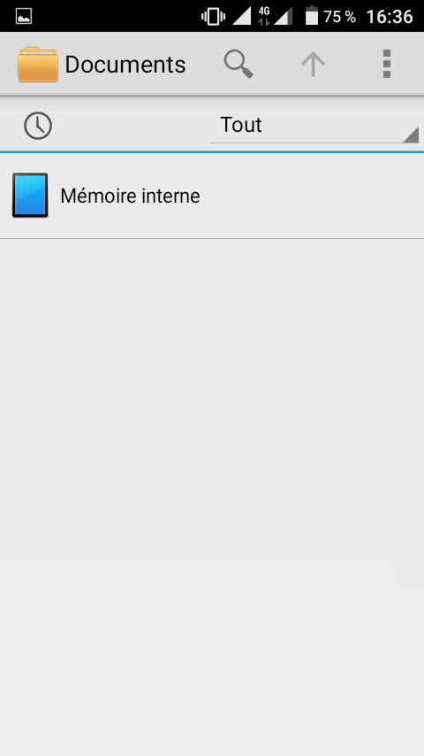
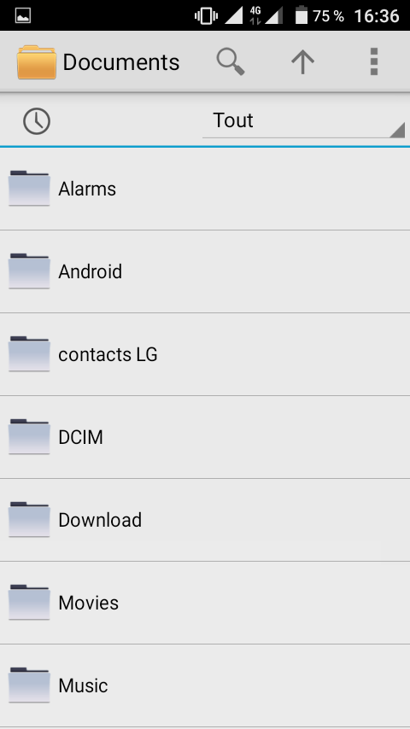
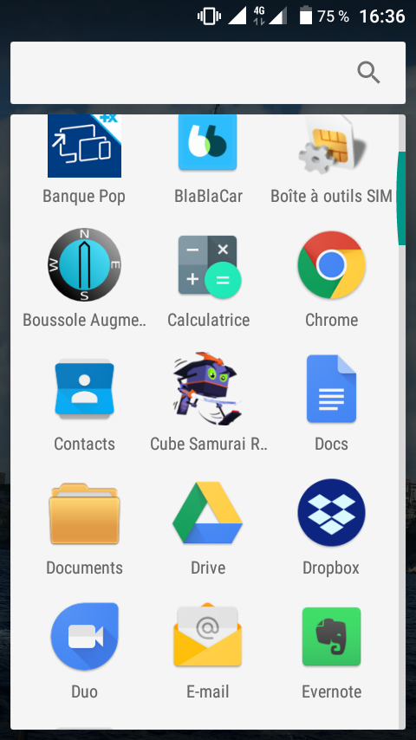

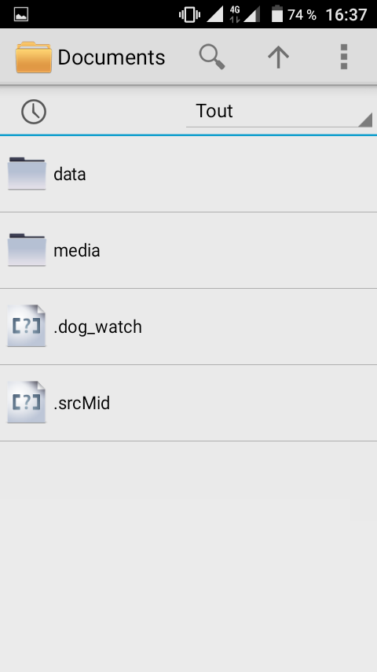
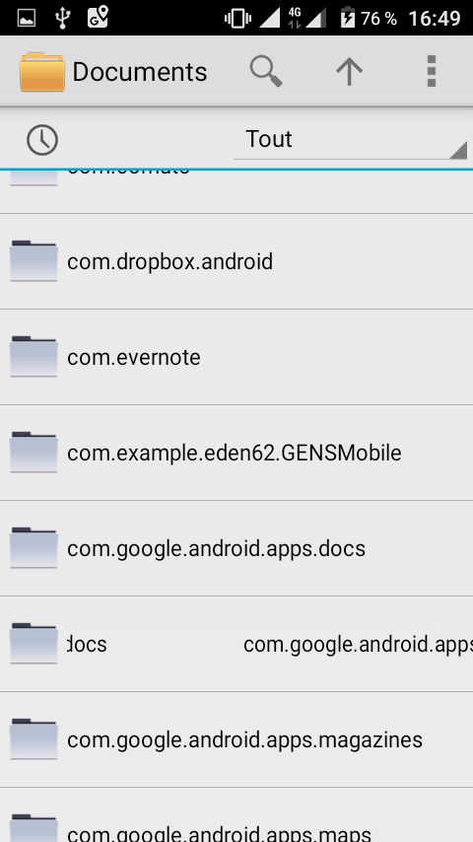
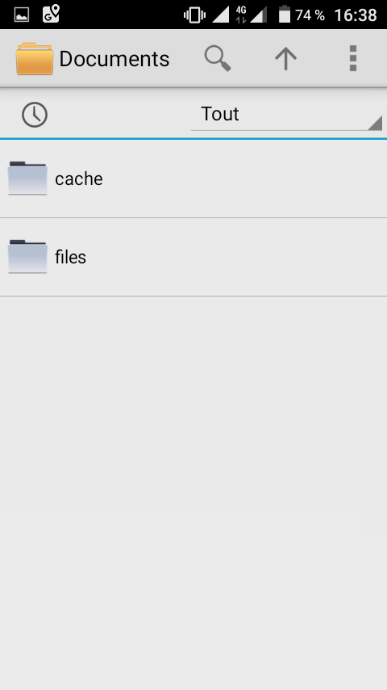

En suivant ce chemin vous retrouverez tous vos fichiers gpx. Si le dossier files n’est pas présent, c’est que vous n’avez pas encore exporté de relevés.

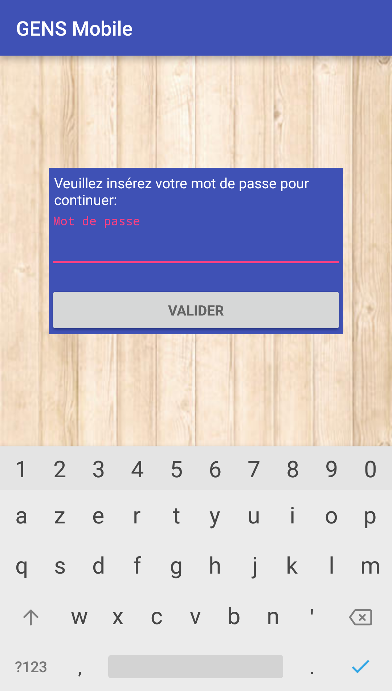
6/ Synchronisation des données

Avant toute chose, il vous faut confirmer votre identité en renseignant votre mot de passe GENS :

Insérez votre mot de passe ici

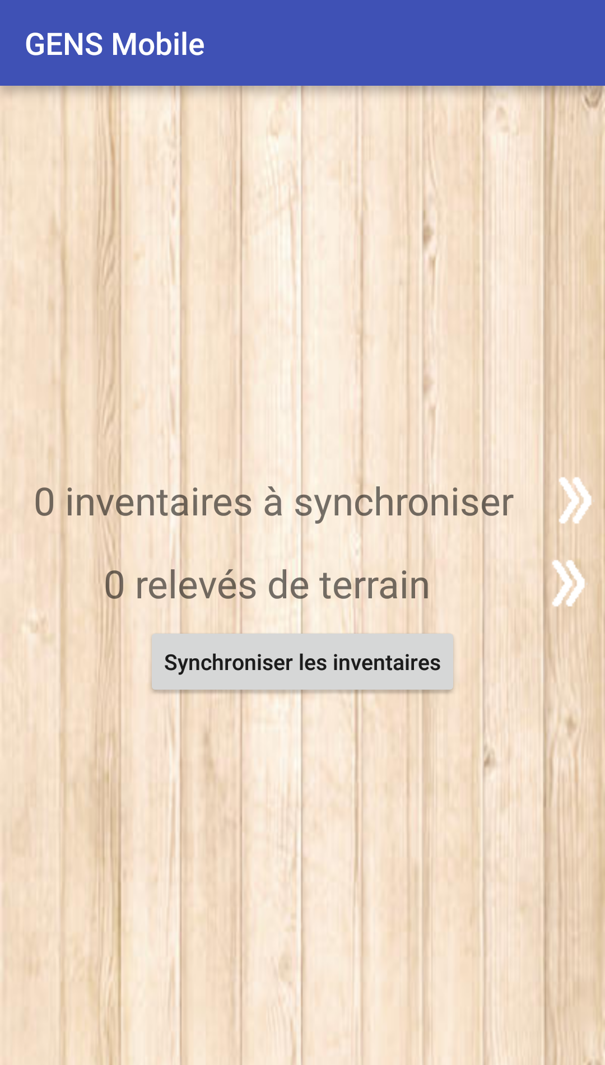

Puis, en ayant correctement renseigné votre mot de passe vous serez redirigé sur cette page. Pour l’instant, on ne peut pas encore synchroniser les relevés de terrains sur le serveur car il n’y a encore rien de prévu dans l’application web pour les récupérer.
Informe sur le nombre d’inventaires à synchroniser mais permet également de les consulter suite à un clic

cf : 4.3/ Consulter ses inventaires
Informe sur le nombre de relevés présents sur l’appareil mais permet également de les consulter suite à un clic puis de les exporter

cf : 5.2/ Consulter mes relevés

Un clic sur ce bouton permet de synchroniser les inventaires réalisés

cf : 6.1/ Synchronisation des inventaires

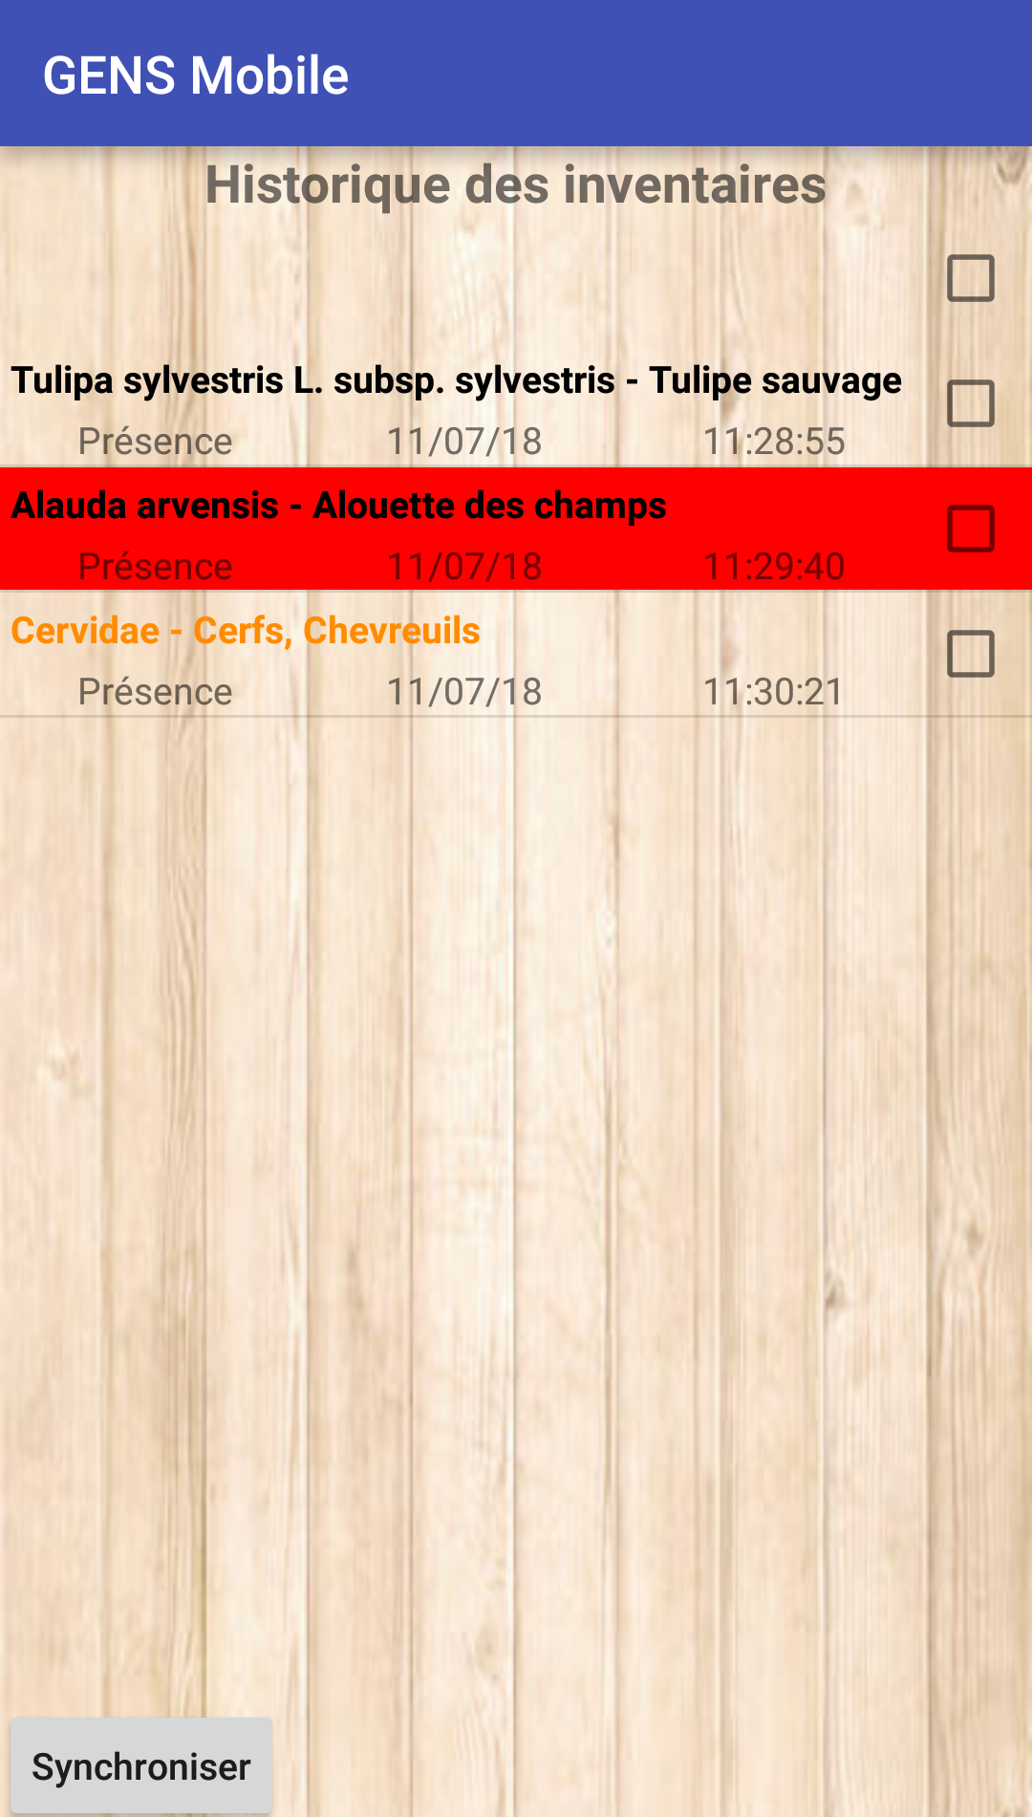
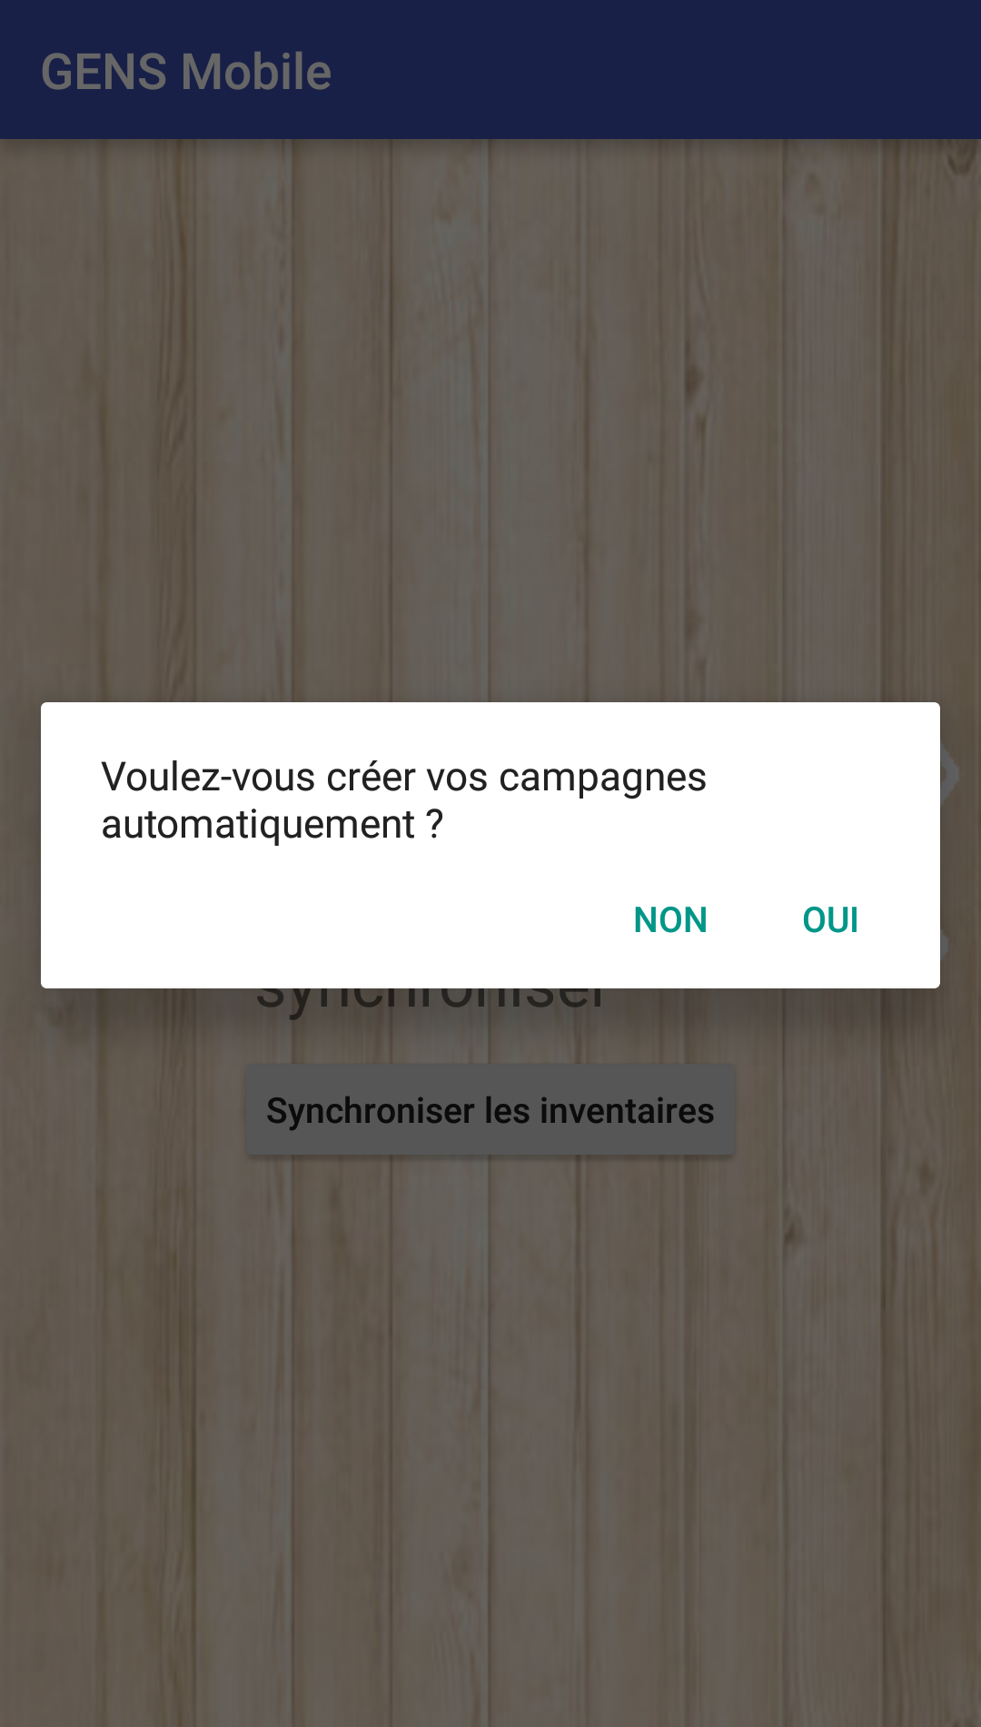
6.1/ Synchronisation des inventaires

Message affiché suite au clic sur le bouton : « Synchroniser les inventaires »

Lors de la synchronisation, deux choix sont possibles : la création automatique de campagne ou non. Les campagnes automatiques sont créés par site et par jour. Les inventaires exécutés le même jour et sur le même site sont regroupés en une campagne.
Dans les deux cas, la cartographie de la campagne est égale à l'ensemble des points localisant les inventaires de la campagne. Si besoin, vous pourrez la modifier à posteriori en accédant à la campagne via l'application web depuis un PC. Vous pourrez également apporter toute autre modification ou précision comme par exemple ajouter les informations relatives à la météo ou rajouter des informations dans un inventaire.

Si vous choisissez de créer vos campagnes manuellement, vous êtes redirigé sur cette page. C’est alors à vous de cocher les inventaires que vous voulez regrouper en une campagne et ensuite de cliquer sur le bouton « synchroniser » qui enverra le tout sur le serveur.

